Приложение №2
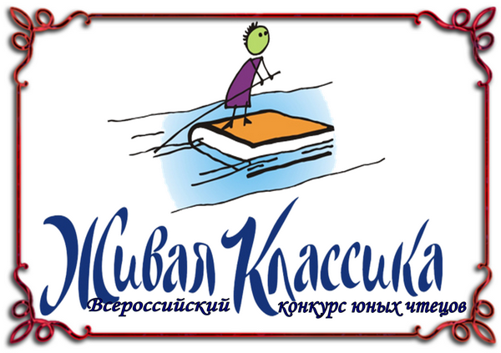

Состав муниципального Оргкомитета по организации конкурса
«Живая классика»

- Шапиева А.Г.- специалист ОО
- Магомедова Р.Д- методист ОО
- Химелова К.Г.- методист ОО
- Магомедова Ш.О.-директор ЦДО
- Исаев К.М.- специалист ОО

